Государственное бюджетное общеобразовательное учреждение средняя общеобразовательная школа №8 п.г.т.Алексеевка г.о.Кинель Самарской области имени Воина-интернационалиста С.А. Кафидова

«Лучшая методическая разработка 2015 года»
Номинация «Организация проектной деятельности на уроках в начальной школе»

Разработала:
учитель начальных классов

Ермилова Наталия Ивановна
УМК «Школа России»
Предмет - литературное чтение

2015-2016уч.год
Конспект урока литературного чтения 2 класс «Школа России»
Тема: Обобщающий урок –проект по теме « Люблю природу русскую. Осень».
Цели: обобщить знания учащихся по разделу; развивать творческие способности, фантазию, наблюдательность; прививать интерес к чтению; умение самостоятельно, творчески работать по теме проекта.
Планируемые результаты:
Познавательные: осознанное и произвольное построение речевого высказывания в устной форме при формулировании ответов на вопросы; составление совместно рассказа по теме «Осень»
Регулятивные: принимать и сохранять учебную задачу; планировать действия в соответствии с поставленной задаче; адекватно воспринимать оценку учителя или товарища
Коммуникативные: формулировать собственное мнение и позицию; участвовать в коллективном обсуждении проблем; продуктивно взаимодействовать со сверстниками
Личностные: проявляют эмоциональную отзывчивость на прочитанное; проявляют интерес к работе над проектом.
Оборудование: репродукции картин на тему осени; карточки с заданиями, конверты; листы формата А-3; карандаши, фломастеры, ножницы, клей.
Ход урока
- Организационный момент.
-Доброе утро, ребята! Мне приятно вас всех видеть. Давайте подарим друг другу хорошее настроение: я улыбаюсь вам, вы улыбнитесь мне. Улыбка может согреть других своим теплом и улучшить всем настроение. А хорошее настроение всегда помогает справиться с любой задачей и добиться хороших результатов.

- Работа по теме урока.
Ребята, отгадайте загадку.
Пришла без красок и без кисти
И перекрасила все листья.(Осень)
-Правильно, осень.
- Мы завершили изучение раздела «Люблю природу русскую. Осень». Давайте вспомним, чем мы с вами занимались на прошедших уроках.
- Мы с вами не только читали и заучивали стихотворения русских поэтов, но вспоминали приметы осени, отгадывали загадки, подбирали поговорки и пословицы о осени, рассматривали картины художников, посвящённые осени, сочиняли сказки.
- Ребята, скажите, как выражают люди свою любовь природе?
- Вот и мы с вами выразим свое чувство любви к осени через создание проекта на тему: « Осень – дивная пора!»
- Вы уже знаете, что проект – это дело, в результате которого получается продукт. Продуктом может быть что угодно: стихотворение, рисунки, поделки, спектакль и многое другое. Как вы думаете, а что может стать результатом (продуктом) вашей проделанной работы, если мы объединим в одно целое пословицы, поговорки, приметы, рисунки, и загадки о осени?
- Правильно, результатом (продуктом) нашей работы будет осенний литературный журнал.
- Какую цель мы поставим перед собой на этом занятии? (Создать литературный журнал о осени)
- Итак, цель поставлена, а знание изученных произведений о осени и сбор литературного и другого материала на осеннюю тему поможет вам в создании этого журнала, который мы так и назовём: « Осень- дивная пора!»
- Работать, ребята, сегодня вы будете в группах. Разделимся на группы. В этом нам помогут буквы, которые вы получили в начале урока. Разбейтесь, пожалуйста, на группы по цвету ваших букв.
- К началу сентября погода вдруг резко и совсем неожиданно станет меняться. Сразу наступят тихие и безоблачные дни, такие ясные, солнечные и теплые, каких не было даже в июле. На обсохших сжатых полях, на их колючей желтой щетине заблестит слюдяным блеском осенняя паутина. Таинственная принцесса Осень возьмет в свои руки уставшую природу, оденет в золотые наряды и промочит долгими дождями. Успокоившиеся деревья бесшумно и покорно начнут ронять желтые листья.. Осень, успокоит запыхавшуюся землю, сдует ветром последние листья и уложит в колыбель долгого зимнего сна.
- Осень – удивительное время года. И не только потому, что с приходом осени природа начнёт меняться. Сначала наступает золотая осень, затем резко похолодает, листья начинают падать, начинаются дожди и скоро вся природа подготовиться к встрече зимы. И мы встречаем три Осени ! Каждая со своим характером, своими особенностями.
- Начало осени — Золотая Осень. Как вы думаете, какому месяцу подходит это название?
- Действительно, в сентябре вроде бы ничего и не изменилось на улице: но на улице наступают прохладные ночи, листья меняют свой окрас на деревьях.
Затем листья начнут сбрасывать свой великолепный наряд. О каком месяце можно так сказать?
- Совершенно верно, в октябре начинаются дожди . Всюду грязь. Птицы начинают улетать в тёплые края. Какой месяц так называют?
- Каждая группа будет создавать свою «осеннюю » страничку: страница первой группы будет посвящена Золотой Осени, второй группы – дождливой Осени, третьей – Поздней Осени. Как вы, наверно, уже поняли, не случайно в ваших руках оказались буквы трёх цветов: жёлтого, голубого и коричневого.
- Причём у вас в руках уже есть половина названия вашей страницы. Кто догадался, как будут называться ваши страницы?
- С давних времен люди внимательно наблюдали за явлениями, происходящими вокруг. Люди прослеживали серии закономерностей в происходящих событиях, накапливали по этому поводу опыт и отображали этот опыт в создании устного народного творчества, в частности, в поговорках и пословицах. Давайте вспомним пословицы и поговорки о осени.
- В конверте № 1 у вас находятся пословицы и поговорки о осени и осенних месяцах. Но, к сожалению, они рассыпались. Вам нужно отобрать из них только те, которые описывают Осень вашей группы.
Весна красна цветами, а осень снопами.
Холоден сентябрь, да сыт.
Весна красна, да голодна; осень дождлива, да сытна.
В сентябре одна ягода, и та горькая рябина.
Вешний дождь растит, осенний гноит.
В ноябре зима с осенью борется.
Ноябрь без топора мосты наводит, декабрь без гвоздя загвазживает.
Октябрь ни колеса, ни полоза не любит.
Ноябрь с гвоздём, декабрь с мостом.

- Но не только в пословицах и поговорках можно «увидеть» приметы осени. Осенние пейзажи мы можем рассматривать и в произведениях художников. Откройте конверт № 2. Перед вами репродукции картин русских художников. (Приложение 1). Ваша задача: подобрать картины, которые относятся к вашей Осени и постараться вспомнить автора и название картины.
- Как вы думаете, чего ещё не хватает в нашем литературном журнале?
- Конечно, стихотворений. Вспомните, кто из поэтов посвящал свои стихотворения Осени? Какие из них мы прочитали в нашем разделе?
- Кто из вас хочет прочитать наизусть стихотворение о Осени?
- А теперь послушайте, пожалуйста, стихотворения и выберете одно из них, которое относится к вашей Осени.

Летят дождинки
Летят, летят дождинки,
Не выйдешь из ворот.
По вымокшей тропинке
Сырой туман ползёт.
У погрустневших сосен
И огненных рябин
Идёт и сеет осень
Душистые грибы!

Желтой краской кто-то…
Жёлтой краской кто-то
Выкрасил леса,
Стали отчего-то
Ниже небеса,
Ярче запылали
Кисточки рябин.
Все цветы увяли,
Лишь свежа полынь.
Я спросил у папы:
- Что случилось вдруг?
И ответил папа:
- Это осень, друг.

Ноябрь
В лесу заметней стала елка,
Он прибран засветло и пуст.
И оголенный, как метелка,
Забитый грязью у проселка,
Обдутый изморозью золкой,
Дрожит, свистит лозовый куст.
- Молодцы. Каждая группа получает стихотворение на листочке. Конверт №3. Но и здесь вам придётся поработать – дописать рифмы.
В октябре.
Серый день короче…..(ночи)
Холодна в реке ….. ( вода),
Частый дождик землю…….. (мочит),
Свищет ветер в ……(.проводах).
Опадают листья в ……(лужи),
Хлеб убрали в …….(закрома),
До прихода зимней ……(стужи)
Утепляются…… (дома).
Г.Ладонщиков.
- Много загадок о Осени. В конверте №4 загадки. Отберите загадки о Осени , которые символизируют вашу Осень.
Пусты поля, мокнет земля,  Дождь поливает, когда это бывает? | Самый хмурый месяц года,  Хочется домой, -  Скоро сонная природа  Встретится с зимой
Пришла без красок  и без кисти  И перекрасила все листья. | Вслед за августом приходит,  С листопадом хороводит  И богат он урожаем,  Мы его, конечно, знаем!
Кто всю ночь по крыше бьёт  Да постукивает,  И бормочет, и поёт, убаюкивает? | Все мрачней лицо природы:  Почернели огороды,  Оголяются леса,  Молкнут птичьи голоса,  Мишка в спячку завалился.  Что за месяц к нам явился?

- Итак, материал для журнала собран. Можно начинать оформлять страницы. Каждая страничка будет особенной, вы создадите её своими руками. Проявите творчество и фантазию. Помните, что результат зависит от всех в группе, трудитесь дружно, помогайте друг другу, равномерно распределяйте выполнение заданий и постарайтесь сделать работу интересной и красивой.
3. Самостоятельная работа учащихся в группах.
- Итак, странички журнала у нас уже готовы. Сейчас наступает самый ответственный момент. Каждой группе предоставляется возможность рассказать о своей работе, познакомить нас со своей осенней страничкой.
4. Представление (защита) работ по плану
План:
1) Представиться. (Авторы работы)
2) Защита работ.
3) Определить, где можно использовать готовый продукт.

- Подошёл к концу наш урок. Вы очень хорошо потрудились. Вы сегодня молодцы! Ваши странички великолепны! Мы еще раз убедились, что осень – это замечательное, удивительное, восхитительное, прекрасное время года!Яркие краски наполняют природу.
- Давайте вспомним, какую цель мы поставили в начале нашего урока? Достигли мы этой цели?
- Действительно, посмотрите, из ваших страничек получился великолепный журнал под названием «Осень – дивная пора». В него вошли пословицы и поговорки, загадки, стихотворения, картины и рисунки о весне. Создавая этот журнал, вы пробовали себя в роли писателя, исследователя, художника. И мне бы очень хотелось знать, понравилась ли вам эта работа?
5.Рефлексия урока.
-У каждого из вас на парте лежат два кленовых листика: один коричневый, другой жёлтый. На доске ветка дерева. Если создавать осенний журнал вам понравилось, и было интересно, то на веточку приклейте жёлтый листик, а если было скучно, то - коричневый.
6. Домашнее задание.
Нарисовать рисунок по теме «Осень». Подготовить по нему рассказ.

Приложение 1.
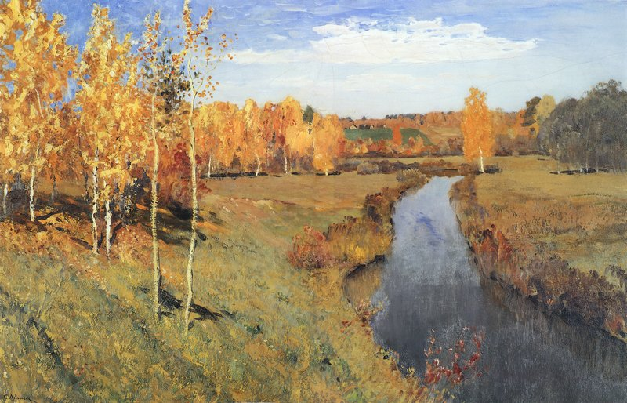
«Золотая осень» И.И.Левитан
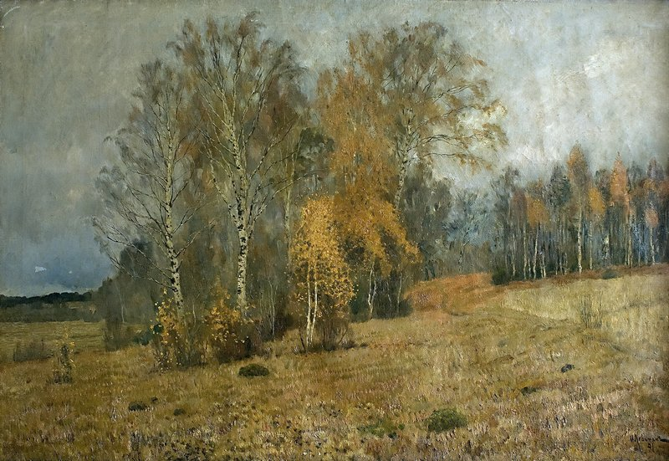
«Октябрь»И.И.Левитан

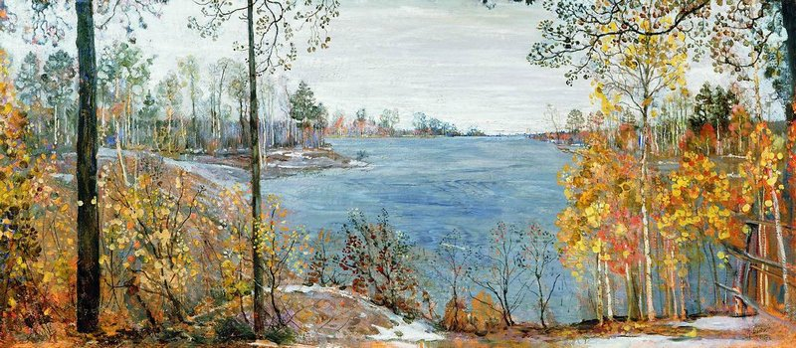
«Поздняя осень» И.И.Бродский

